- 实例计算（写出计算过程）：
- 对维数为序列<5, 10, 3, 12, 5, 50, 6>的各矩阵，找出其矩阵链乘积的一个最优加全部括号。
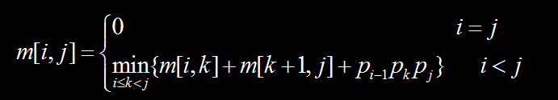
m
0 | 150 | 330 | 405 | 1655 | 2010
 | 0 | 360 | 330 | 2430 | 1950
 |  | 0 | 180 | 930 | 1770
 |  |  | 0 | 3000 | 1860
 |  |  |  | 0 | 1500
 |  |  |  |  | 0
S
 | 1 | 2 | 2 | 4 | 2
 |  | 2 | 2 | 2 | 2
 |  |  | 3 | 4 | 4
 |  |  |  | 4 | 4
 |  |  |  |  | 5
最优括号
（（A1A2）（（A3A4）（A5A6）））
- 确定<1, 0, 0, 1, 0, 1, 0, 1>和<0, 1, 0, 1, 1, 0, 1, 1, 0>的一个最长公共子序列LCS。
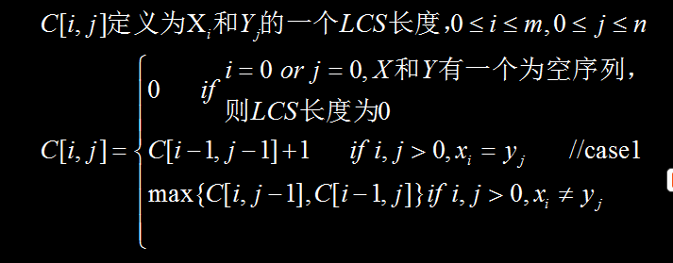

 | b | 0 | 1 | 0 | 1 | 1 | 0 | 1 | 1 | 0
a |  | 0 | 0 | 0 | 0 | 0 | 0 | 0 | 0 | 0
1 | 0 | ←  0 | ↖  1 | ←  1 | ↖  1 | ↖  1 | ←  1 | ↖  1 | ↖  1 | ←  1
0 | 0 | ↖  1 | ←  1 | ↖  2 | ←  2 | ←  2 | ↖  2 | ←  2 | ←  2 | ↖  2
0 | 0 | ↖  1 | ←  1 | ↖  2 | ←  2 | ←  2 | ↖  3 | ←  3 | ←  3 | ↖  3
1 | 0 | ↑  1 | ↖  2 | ←  2 | ↖  3 | ↖  3 | ←  3 | ↖  4 | ↖  4 | ←  4
0 | 0 | ↖  1 | ↑  2 | ↖  3 | ←  3 | ←  3 | ↖  4 | ←  4 | ←  4 | ↖  5
1 | 0 | ↑  1 | ↖  2 | ↑  3 | ↖  4 | ↖  4 | ←  4 | ↖  5 | ↖  5 | ←  5
0 | 0 | ↖  1 | ↑  2 | ↖  3 | ↑  4 | ↑  4 | ↖  5 | ←  5 | ←  5 | ↖  6
1 | 0 | ↑  1 | ↖  2 | ↑  3 | ↖  4 | ↖  5 | ←  5 | ↖  6 | ↖  6 | ←  6
最优
010101

2、算法设计
1）问题：有n个物品，第i个物品价值为vi，重量为wi，其中vi和wi均为非负数，背包的容量为W，W为非负数。现需要考虑如何选择装入背包的物品，使装入背包的物品总价值最大。
解：
下面根据动态规划的4个步骤求解该问题。
(1)刻画0-1背包问题的最优解的结构。
可以将背包问题的求解过程看作是进行一系列的决策过程，即决定哪些物品应该放入背包，哪些物品不放入背包。如果一个问题的最优解包含了物品n，即xn=1，那么其余x1，x2，...，x(n-1)一定构成子问题1，2，...，n-1在容量W-wn时的最优解。如果这个最优解不包含物品n，即xn=0，那么其余x1，x2，...，x(n-1)一定构成子问题1，2，...，n-1在容量W时的最优解。
(2)递归定义最优解的值
根据上述分析的最优解的结构递归地定义问题最优解。设c[i,w]表示背包容量为w时，i个物品导致的最优解的总价值，得到下式。显然要求c[n,w]。
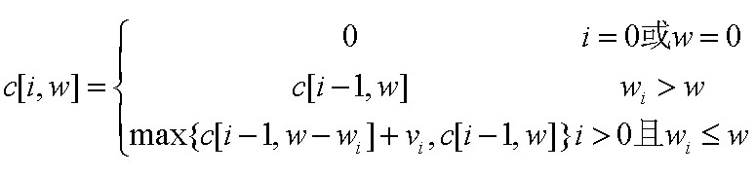
(3)计算背包问题最优解的值

- 一个序列有N个数：A[1],A[2],…,A[N]，求出最长上升子序列的长度（LIS：longest increasing subsequence)。例如，对于序列(1, 7, 3, 5, 9, 4, 8)，有它的一些上升子序列，如(1, 7), (3, 5, 9) , (3, 4, 8)等等。这些子序列中最长的长度是4，比如子序列(1, 3, 5, 9) ，(1, 3, 5, 8)和(1, 3, 4, 8).
解：
假如我们考虑求A[1],A[2],…,A[i]的最长上升子序列的长度，其中i<N，那么上面的问题变成了原问题的一个子问题(问题规模变小了，可让i=1,2,3等来分析) ,然后我们定义d(i)，表示前i个数中以A[i]结尾的最长上升子序列的长度。如果我们把d(1)到d(N)都计算出来，那么最终我们要找的答案就是这里面最大的那个。
如果我们已经求出了d(1)到d(i-1)，那么d(i)可以用下面的递归式得到：
d(i) = max{d(j)}+1 （1）
其中j=1,2, ... ,i-1, A[j]<A[i]
有可能i前面的各个子序列中最后一个数都大于A[i]，那么
d(i)=1 （2）
即它自身成为一个长度为1的子序列。

3）问题描述 设有一个长度N的数字串，要求选手使用K个乘号将它分成K+1个部分，找出一种分法，使得这K+1个部分的乘积能够为最大。
例子：有一个数字串: 312，当N=3，K=1时会有以下两种分法：
1）3*12=36
2）31*2=62
这时，符合题目要求的结果是： 31*2=62
现在，请你设计一个程序，求得正确的答案。

解：假设在n₀n₁…n_{i}(2≤i≤n)中插入k个’*’。其中n₀n₁…n_{t}中插入了k-1个’*’，即乘式中的第k+1项为n_{t+1}…n_{i(}k≤t≤i-1) ，即有形式：
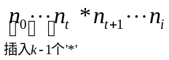
设F[i][k]是长度为i+1的数串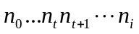中插入k个“*”的最大乘积（整型数组），0≤k≤i。
F[i][k]的递归定义为：
F[i][0]=，i=0，1，2，…，N-1；
